前 言
本制度属于运行类管理制度。
本制度由质量安全部提出。
本制度由质量安全部负责解释。

产品检验策划管理程序

1 范围

本文规定了产品检验策划的基本要求。
本文件适用于民机项目。
本文件依据GLG1408制定。

2 规范性引用文件

下列文件对于本文件的应用是必不可少的。凡是注日期或（和）版次的引用文件，仅注日期或（和）版次的版本适用于本文件。凡是不注日期或（和）版次的引用文件，其最新版本（包括所有的修改单）适用于本文件。

编号 | 名称 | 密级 | 文件类别 | 发布时间
GLG1408 | 集成制造质量管理规则 | 公开 | 管理规则 | 1758801700000
GLC231008 | 质量记录管理程序 | 无 | 管理程序 | 无
3 表格

3.1 规定表格
无

3.2 引用表格
FM2310-39技术文件封面
FM2310-35技术文件正文表格
FM2310-45技术文件正文表格（适用于CPM系统）

4 术语和定义

无

5 机构与职责

5.1 质量安全部
质量安全部为产品检验策划的归口管理部门，主要职责如下：
a）质量安全部质量控制室技术员负责产品检测总方案的编制和校对；
b）质量安全部项目质量师负责项产品检测总方案的批准。
5.2 生产单位
各生产单位是产品检验规程的归口管理部门，主要职责如下：
a）各单位质量工程室的检验员负责产品检验规程的编制、校对、管理、维护和归档，应保证现场使用的产品检验规程现行、有效，确保产品检验规程的可追溯性；
b）各单位质量工程室主任负责产品检验规程的批准。

6 要求

6.1 合规管理要求

合规名称 | 合规类型 | 密级
《AS9100D 质量管理体系-对航空、航天和国防组织的要求》 | 质量管理 | 无
6.2 风险管理要求
无
6.3 管理要求
6.3.1 产品检测总方案是检验技术人员编制产品检验规程的纲领性文件，是工艺人员在工艺准备阶段选择产品检验介质、设定过程检验点、检验频次的参考。
6.3.2 产品检测总方案编制人员应充分识别工程要求（包括但不限于工程图纸、3D数模、工艺规范、交付状态、合同、订单），并结合制造总方案的要求来完成产品检测总方案的编制。
6.3.3 以制造总方案中质量控制原则、造买方案原则、工程要求以及公司自身以及供应链检测能力为依据完成产品检测总方案的编制。一般在制造总方案下发后的30个工作日内完成产品检测总方案的编制工作。
6.3.4 产品检测总方案编制的要求：
6.3.4.1 在文件中清晰的描述规程适用于哪个项目、工作包，同时明确编制此规程的依据（一般只写制造总方案文件编号即可）。
6.3.4.2 根据项目工程、制造、检验数据的逻辑关系，同时结合合同、交付状态、图纸、工艺规范等要求的优先级关系明确出此项目的检验依据以及检验依据选用的优先级。
6.3.4.3 明确对检验介质的基本要求，例如周期性检定、公差控制、功能性分析等，同时明确检验介质选用的基本原则。
6.3.4.4 逐一识别项目所有零件、组件的图纸要求，根据产品的类

别、工艺过程、形状及尺寸等特性对产品进行分族，并列出族列表同时选出有代表性的典型零件/组件，并以此分族结果来明确下一层级检验技术指导文件编制要求，通常针对一族的零件/组件只要求针对典型的零件/组件编制一份产品检验规程即可。对于典型制造过程的检验策划可以引用到相应的典型工艺规程，当没有合适的典型工艺规程时，应规定出需要针对哪些典型过程编制典型检验规程。
6.3.4.5 产品检测总方案首页使用表格FM2310-39进行编制，正文页使用FM2310-35或FM2310-45进行编制。
6.3.4.6 产品检测总方案的编号、版次管理和更改要求按GLC231007中的规定执行。
6.3.5 依据项目合同、图纸、规范、交付状态等要求同时结合特性本身的特点，产品检测总方案应明确产品制造过程检验点设置的基本原则。
6.3.6 产品检验规程的编制要求
6.3.6.1 在正式生产前应依据产品检测总方案的要求并结合工艺过程编制产品检验规程。检验规程在正式下发前应进行审批。
6.3.6.2 检验规程应包括数字化定义产品特性的检测方法和说明的描述。
6.3.6.3 当需要时，可以从产品检验规程中提取首件检验规程。
6.3.6.4 对于MA700项目，各生产单位及供应商应按CB1500-001要求，针对关键/重要零组件、制造符合性检查项目编制产品检验规程，并对关键/重要特性及相关数据进行检查和记录；针对产品装配过程编制检验计划，并对部件对接相关的交点和尺寸进行检查和记录。
6.3.7 产品检验规程包含的内容
6.3.7.1 产品检验规程的适用范围
检验规程应定义其适用范围，包括适用的零件号，批架次信息。
6.3.7.2 引用图纸/规范

检验规程应依据授权的工程数据（图纸、数模等）、规范、标准、零件状态表、合同、订单及特殊顾客需求等信息编制，这些用于定义产品的工程文件都应在检验规程中列出并包含其追溯性信息，例如图纸号、页次、版次、数模名称、版次、存储地址、SSP编号、版次等，顾客的规范及公司内典规可不列出版次，始终按最新版次执行。
6.3.7.3 产品概况（如需要）
在数模或图纸中抓图直观的展示产品的外形及结构，也可使用实物产品的照片。
6.3.7.4 检验工具及精度
应列出检验该产品时需要使用的检验工具、工装等信息，检验工具应明确量程及精度，工装应明确工装编号，特有工具也应明确其编号，例如定制的固有尺寸量块、卡板及紧固件用通止规等。对于按照车间典型工艺规程检验的可不列出，例如漆膜测厚仪。
6.3.7.5 检验流程图
应参考产品的工艺流程确定检验流程图。
6.3.7.6 检验步骤及要求
根据检验流程图确定检验步骤以及检验要求。在制定检验步骤及要求时应考虑以下因素：
（1）应依据检验流程图来确定不同的检验阶段并确定在不同检验阶段需要检验的特性及其相关的理论要求。
（2）应确定特性检验的方法以及涉及到的工具、设备，当常规检验工具、设备无法完成特性检验时应使用专用的检验介质或数字化检测的方法来完成特性的检验。专用的检验介质包括但不限于测量计划、样板、检验工装、激光投影程序等。
（3）当产品或工装工程定义2D图纸包含数字化定义的表面/特征（3D模型），在检验规程中应确保这些表面/特征得到验证。
（4）使用CMS检验以外的方法检测数字化定义产品特征时，检验规程

应详细注明用于检验的介质及检验过程。
（5）检验步骤的设定应与特性形成过程相符合，应适当的选择在特性形成前、中或后以保证所有特性能够被有效验证（例如螺栓限力的检验应将检验点确定在特性形成中，目击限力过程及结果）。
（6）尺寸特性及产品的特殊要求应采用特性草图的形式在检验规程中展现。
（7）应依据图纸、工艺规范等技术文件以及顾客、合同订单、质量协议等要求,适当的确定无损检测、理化测试来完成特殊特性的检验。
（8）部分特性可以采用抽检时,应确定具体的抽检计划，在检验规程中应可追溯到具体的抽检计划，抽样检验规程的执行应满足客户需求，如客户无特殊要求时，抽样检验规程也应充分的考虑产品的特性。
（9）当特性对检验频次有需求时，应在检验规程中明确具体的检验频次。
（10）需要时，检验规程应中英文对照。
6.3.8 产品检验规程的更改
6.3.8.1 在产品制造未完成之前，当工程更改、工艺方法的改变等影响到产品检验特性时，产品检验规程应整体升版。
6.3.8.2 若所要做的更改为书写错误、翻译错误等，可直接在产品检验规程上划改并加盖检验印章或签名，而不需要将检验规程的版次换版更改，这些更改将在下一次文件升版时一并修改。
6.3.9 产品检验规程的使用与保存
6.3.9.1 当产品开始加工时，生产单位检验员参照产品检验规程的相关内容对产品进行检验。
6.3.9.2 当检验规程中有顾客、适航等检验工序时应注明。
6.3.10 检验规程的编号原则
产品检测总方案和产品检验规程的编号、版次管理和更改要求按GLC23

1007中的规定执行。

7 流程

7.1 产品检验策划流程
7.1.1 产品检验策划流程图

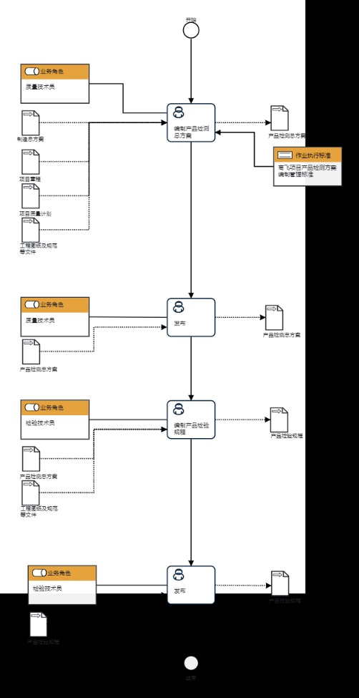

7.1.2 产品检验策划产品检验策划流程说明表
（1）发布
发  布 | 步骤描述 | 由检验技术员校对、质量工程室主任批准后发布
 |  | 活动频率 | 1小时
 |  | 流程角色 | 检验技术员 | 岗位 | 无
 |  | 输入物 | 产品检验规程 | 输出物 | 产品检验规程
 |  | 合规条款 | 无
 |  | 作业执行标准 | 无
 |  | 风险及应对措施 | 无

（2）发布
发  布 | 步骤描述 | 由质量技术员校对、项目质量师批准后发布
 |  | 活动频率 | 1小时
 |  | 流程角色 | 质量技术员 | 岗位 | 无
 |  | 输入物 | 产品检测总方案 | 输出物 | 产品检测总方案
 |  | 合规条款 | 无
 |  | 作业执行标准 | 无
 |  | 风险及应对措施 | 无

（3）编制产品检验规程
编  制  产  品  检  验  规  程 | 步骤描述 | 编制产品检验规程
 |  | 活动频率 | 无
 |  | 流程角色 | 检验技术员 | 岗位 | 无
 |  | 输入物 | 工程图纸及规范等文件,产品检测总方案 | 输出物 | 产品检验规程
 |  | 合规条款 | 无
 |  | 作业执行标准 | 无
 |  | 风险及应对措施 | 无

（4）编制产品检测总方案
编  制  产  品  检  测  总  方  案 | 步骤描述 | 编制项目检验总方案
 |  | 活动频率 | 无
 |  | 流程角色 | 质量技术员 | 岗位 | 无
 |  | 输入物 | 工程图纸及规范等文件,项目质量计划,项目章程,制造总方案 | 输出物 | 产品检测总方案
 |  | 合规条款 | 无
 |  | 作业执行标准 | 商飞项目产品检测方案编制管理标准
 |  | 风险及应对措施 | 无

8 流程角色职责表

角色名称 | 职责
质量技术员 | 负责产品检测总方案的编制和校对
检验技术员 | 责产品检验规程的编制、校对、管理、维护和归档，应保证现场使用的产品检验规程现行、有效，确保产品检验规程的可追溯性
9 流程绩效指标表

无

10 建立如下管理标准支持本程序

编号 | 名称 | 密级 | 说明
GLB140801-01 | 商飞项目产品检测方案编制管理标准 | 公开 | 无
11 记录控制

11.1 相关记录的填写和维护按程序文件GLC231008要求执行。

11.2 产品检验规程可循环使用，与工艺规程一起保存在现场，生产单位检验员保持检验规程文本的清洁和齐全。
11.3 历史产品检验规程保存在各单位质量工程室。

